PREMIUM

ОКНА СО СВЕРХСПОСОБНОСТЯМИ
ЗАЩИТА ПРЕМИУМ

РОССИЙСКА Я СТЕКОЛЬНА Я КОМПАНИЯ

ОКНА
СО СВЕРХСПОСОБНОСТЯМИ

X-ONE PREMIUM:

ЗАЩИТА ПРЕМИУМ

ПРЕМИАЛЬНЫЕ СТЕКЛОПАКЕТЫ

Премиальные стеклопакеты X-One Premium — это эксклюзивное ре- шение, сочетающее в себе ударо- и взломостойкость, повышенную звукоизоляцию, максимальное со- хранение тепла зимой и защиту от перегрева летом.
Специальное покрытие умень- шает проникновение УФ-лучей, не снижая уровень освещенно- сти. X-One Premium станет опти- мальным выбором для тех, кто ценит максимальный комфорт и безопасность, безупречное каче- ство и прогрессивные технологии.

СНИЖЕНИЕ
ТЕПЛОПОТЕРЬ
МАКСИМАЛЬНАЯ
ВЗЛОМОСТОЙКОСТЬ
ПОВЫШЕННАЯ
ЗВУКОИЗОЛЯЦИЯ
УФ-ФИЛЬТР

БЕЗ КОНДЕНСАТА И НАЛЕДИ
ВЫСОКОЕ
СВЕТОПРОПУСКАНИЕ
ЗАЩИТА
ОТ СОЛНЦА

Безопасность и комфорт!

Камеры
с аргоном
Взломостойкий триплекс класса защиты Р2А
с многофункциональным стеклом

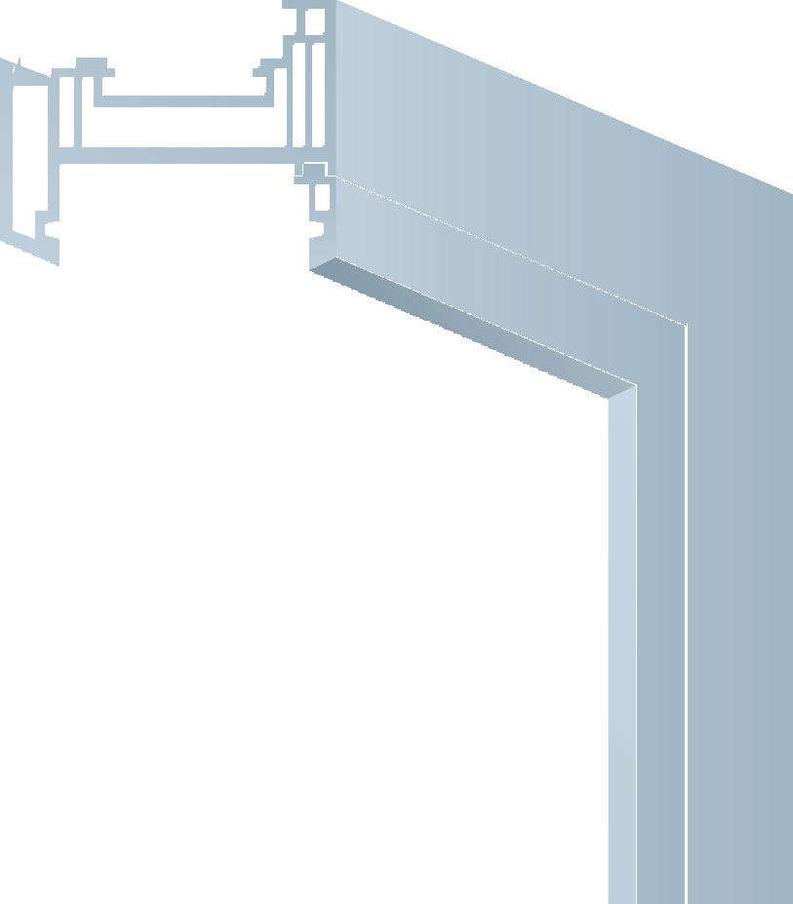Металлопластиковая терморамка
Энергосберегающее стекло

ОКНА
СО СВЕРХСПОСОБНОСТЯМИ

X-ONE PREMIUM:

ЗАЩИТА ПРЕМИУМ

ПРЕМИАЛЬНЫЕ СТЕКЛОПАКЕТЫ

Технические характеристики | Стеклопакет  X-One Premium | Обычный стеклопакет
 | 44М.2–16Ar–4И–16Ar–6 | 4-10-4-10-4
Сопротивление теплопередаче, Ro | 1,2 | 0,47
Солнечный фактор, SF | 36% | 70%
Звукоизоляция, Rw | 37 дБ | 32 дБ
Класс безопасности | Р2А | Нет

MULTI

ОКНА СО СВЕРХСПОСОБНОСТЯМИ
ЗАЩИТА ОТ ХОЛОДА И ЖАРЫ

РОССИЙСКА Я СТЕКОЛЬНА Я КОМПАНИЯ

ОКНА
СО СВЕРХСПОСОБНОСТЯМИ

X-ONE MULTI: ЗАЩИТА ОТ ХОЛОДА И ЖАРЫ

МНОГОФУНКЦИОНАЛЬНЫЕ СТЕКЛОПАКЕТЫ

Многофункциональный стеклопа- кет X-One Multi обеспечивает опти- мальный климат-контроль в любое время года. Специальная формула с многофункциональным стеклом и терморамкой обеспечивает защи- ту от солнца и имеет улучшенные характеристики по теплозащите.
Особое покрытие уменьшает воз- действие инфракрасного спектра солнечного света на 50% и отра- жает тепловое излучение как сна- ружи, так и изнутри, что позволяет значительно снижать затраты* на отопление и кондиционирование.

СНИЖЕНИЕ
ТЕПЛОПОТЕРЬ
ЗАЩИТА
ОТ СОЛНЦА
УФ-ФИЛЬТР БЕЗ КОНДЕНСАТА И НАЛЕДИ

ВЫСОКОЕ
СВЕТОПРОПУСКАНИЕ

Комфорт летом и зимой!

Камеры
с аргоном
Многофункциональное стекло

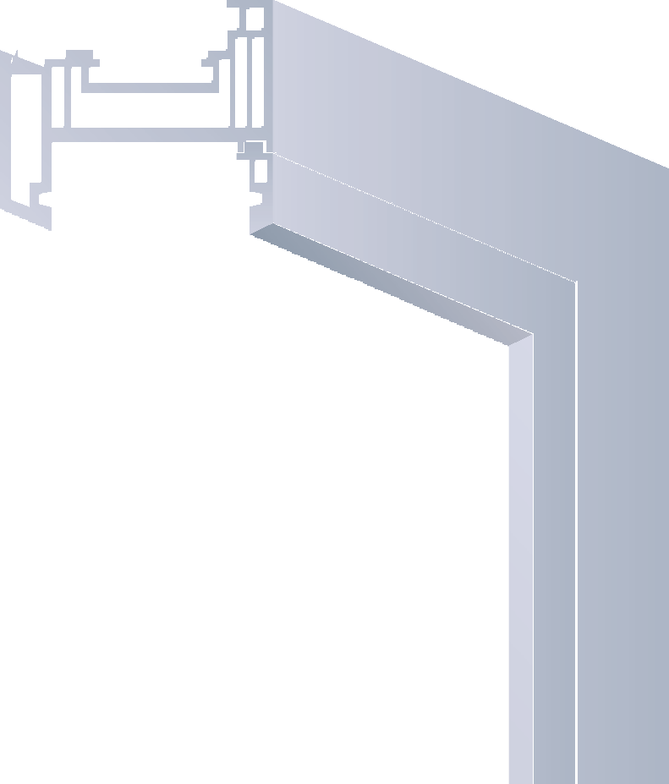Металлопластиковая терморамка
Энергосберегающее стекло

ОКНА
СО СВЕРХСПОСОБНОСТЯМИ

X-ONE MULTI: ЗАЩИТА ОТ ХОЛОДА И ЖАРЫ

МНОГОФУНКЦИОНАЛЬНЫЕ СТЕКЛОПАКЕТЫ

Технические характеристики | Стеклопакет  X-One Multi Plus | Обычный стеклопакет
 | 4М–14Ar–4И–14Ar–4 | 4–10–4–10–4
Светопропускание, LT | 58% | 74%
Солнечный фактор, SF | 36% | 70%
Сопротивление теплопередаче, Ro | 1,2 | 0,47
- Снижение расходов на электрообогрев и кондиционирование воздуха (мощностью 3 кВт, при работе 6 ч/день в течение 60 дней) для квартиры площадью 65 м2 и остеклением 9,75 м2, при действующем тарифе на э/э 4,12 руб.

ENERGY

ОКНА СО СВЕРХСПОСОБНОСТЯМИ
ЗАЩИТА ОТ ХОЛОДА

РОССИЙСКА Я СТЕКОЛЬНА Я КОМПАНИЯ

ОКНА
СО СВЕРХСПОСОБНОСТЯМИ

X-ONE ENERGY:

ЗАЩИТА ОТ ХОЛОДА

ЭНЕРГОСБЕРЕГАЮЩИЕ СТЕКЛОПАКЕТЫ

Специальное покрытие энергос- берегающих стеклопакетов X-One Energy отражает тепло от радиа- торов и батарей, направляя его внутрь помещения — это позволя- ет существенно снижать расходы на отопление и способствует повы- шению комфорта.
Формула стеклопакета для холод- ного климата снижает теплопотери в 2 раза* по сравнению с обычными стеклопакетами. «Теплая» дистан- ционная рамка исключает образо- вание наледи и конденсата в крае- вой зоне стеклопакета.

СНИЖЕНИЕ
ТЕПЛОПОТЕРЬ
ЗАЩИТА
ОТ СОЛНЦА
БЕЗ КОНДЕНСАТА И НАЛЕДИ
ВЫСОКОЕ
СВЕТОПРОПУСКАНИЕ

WWW.X-ONE.GLASS

В два раза теплее зимой!

Камеры
с аргоном

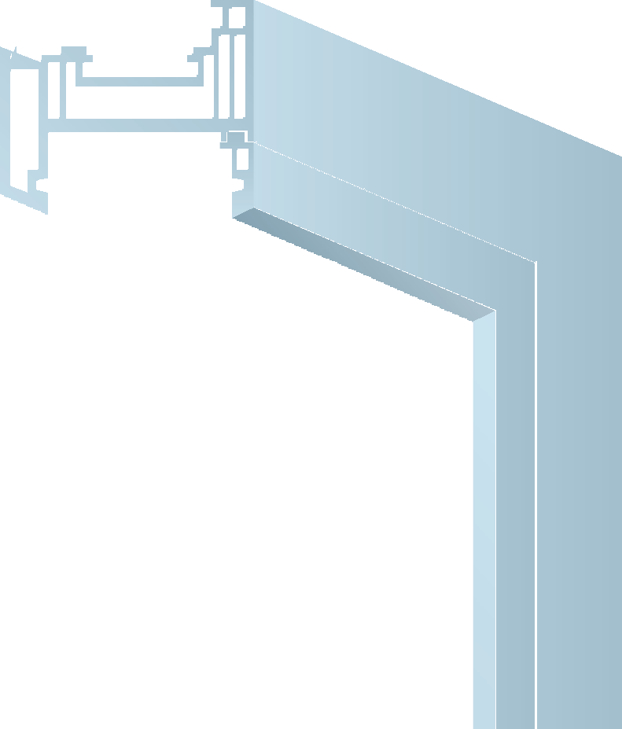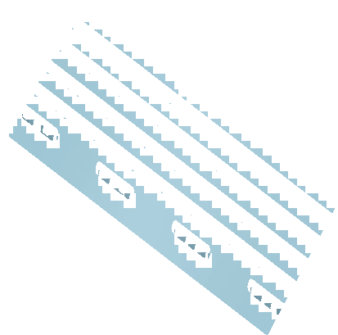Металлопластиковая терморамка
Энергосберегающие стёкла

ОКНА
СО СВЕРХСПОСОБНОСТЯМИ

X-ONE ENERGY:

ЗАЩИТА ОТ ХОЛОДА

ЭНЕРГОСБЕРЕГАЮЩИЕ СТЕКЛОПАКЕТЫ

Технические характеристики | Стеклопакет  X-One Energy Plus | Обычный стеклопакет
 | 4–14Ar–4И–14Ar–4И | 4–10–4–10–4
Светопропускание, LT | 70% | 74%
Солнечный фактор, SF | 53% | 70%
Сопротивление теплопередаче, Ro | 1,2 | 0,47
- Снижение теплопотерь через окна для квартиры площадью 65 м2 и остеклением 9,75 м2,
сравнение обычного двухкамерного стеклопакета 4-10-4-10-4 (Ro=0,47)
и стеклопакета 4-14Ar-4И-14Ar-4И (Ro=1,2).

SUN

ОКНА СО СВЕРХСПОСОБНОСТЯМИ
ЗАЩИТА ОТ ЖАРЫ

РОССИЙСКА Я СТЕКОЛЬНА Я КОМПАНИЯ

ОКНА
СО СВЕРХСПОСОБНОСТЯМИ

X-ONE SUN:

ЗАЩИТА ОТ ЖАРЫ

СОЛНЦЕЗАЩИТНЫЕ СТЕКЛОПАКЕТЫ

Cолнцезащитные стеклопаке - ты X- One Sun придадут превос- ходный внешний вид фасаду и защитят вашу приватность от посторонних взглядов снаружи благодаря зеркальному покры- тию с выбором из трёх различных оттенков цвета (серого, бронзового и зеленого).
Внешнее солнцезащитное стекло обладает высоким уровнем свето- отражения и контроля солнечной энергии. Дополнительные энер- госберегающие стекла в стекло- пакете создадут комфортный микроклимат зимой, защищая от теплопотерь.

ЗАЩИТА
ОТ ПЕРЕГРЕВА
ПРИВАТНОСТЬ УФ-ФИЛЬТР СНИЖЕНИЕ
ТЕПЛОПОТЕРЬ

БЕЗ КОНДЕНСАТА И НАЛЕДИ

Экономия* более
10 000 u в год!

Камеры
с аргоном

Солнцезащитное стекло с зеркальным покрытием

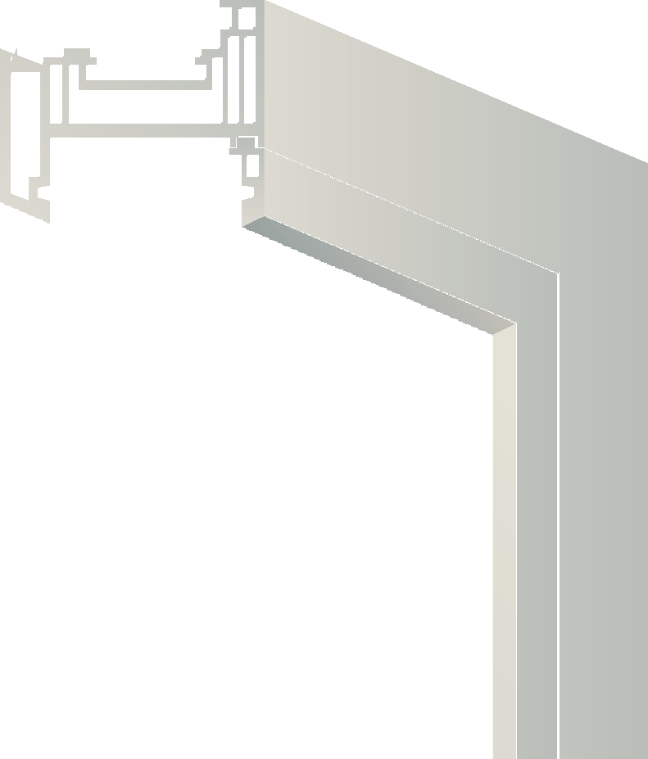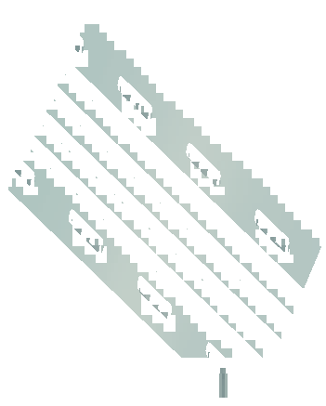Металлопластиковая терморамка
Энергосберегающие стёкла

ОКНА
СО СВЕРХСПОСОБНОСТЯМИ

X-ONE SUN:

ЗАЩИТА ОТ ЖАРЫ

СОЛНЦЕЗАЩИТНЫЕ СТЕКЛОПАКЕТЫ

Технические характеристики | Стеклопакет  X-One Sun Plus | Обычный стеклопакет
 | 4С–14Ar–4И–14Ar–4И | 4–10–4–10–4
Светопропускание, LT | 54% | 74%
Солнечный фактор, SF | 43% | 70%
Сопротивление теплопередаче, Ro | 1,2 | 0,47
- Снижение расходов на электрообогрев и кондиционирование воздуха (мощностью 3 кВт, при работе 6 ч/день в течение 60 дней) для квартиры площадью 65 м2 и остеклением 9,75 м2, при действующем тарифе на э/э 4,12 руб.

SOUND

ОКНА СО СВЕРХСПОСОБНОСТЯМИ
ЗАЩИТА ОТ ШУМА

РОССИЙСКА Я СТЕКОЛЬНА Я КОМПАНИЯ

ОКНА
СО СВЕРХСПОСОБНОСТЯМИ

X-ONE SOUND:

ЗАЩИТА ОТ ШУМА

ШУМОЗАЩИТНЫЕ СТЕКЛОПАКЕТЫ

Шумозащитные стеклопакеты X-One Sound — оптимальное ре- шение для большого города. Внешнее стекло-триплекс со звукоизоляционной пленкой по- зволяет снизить уровень шума за окном на 39 децибел и обеспечить максимальный уровень комфорта.
Помимо шумозащитных свойств, специальная формула сохраня- ет тепло в 2 раза эффективнее по сравнению с обычным стеклопаке- том. Специальное покрытие отра- жает тепло от радиаторов и батарей, направляя его внутрь помещения.

ПОВЫШЕННАЯ
ЗВУКОИЗОЛЯЦИЯ
ПОВЫШЕННАЯ
ВЗЛОМОСТОЙКОСТЬ
СНИЖЕНИЕ
ТЕПЛОПОТЕРЬ
БЕЗ КОНДЕНСАТА И НАЛЕДИ

В три раза* тише!

Камеры
с аргоном

Триплекс
с шумозащитной плёнкой

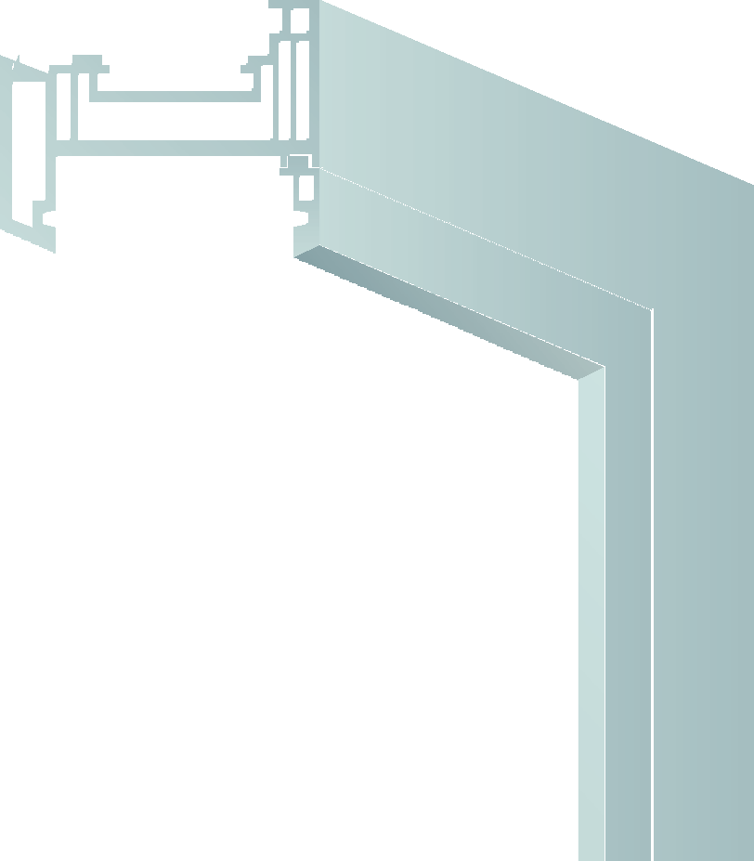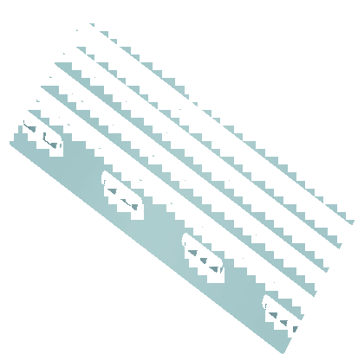Металлопластиковая терморамка
Энергосберегающие стёкла

ОКНА
СО СВЕРХСПОСОБНОСТЯМИ

X-ONE SOUND:

ЗАЩИТА ОТ ШУМА

ШУМОЗАЩИТНЫЕ СТЕКЛОПАКЕТЫ

Технические характеристики | Стеклопакет  X-One Sound Plus | Обычный стеклопакет
 | 44.2S–14Ar–4И–14Ar–4И | 4–10–4–10–4
Сопротивление теплопередаче, Ro | 1,2 | 0,47
Звукоизоляция, Rw | 39 дБ | 32 дБ
Класс безопасности | Р2А | Нет
- Для стеклопакета 44.2S-14Аr-4И-14Аr-4И звукоизоляция равна 39 дБ, звукоизоляция обычного стеклопакета 4-16-4 равна 29 дБ.
Разница в 10 дБ равна снижению воспринимаемого шума в 3,16 раз.

THERMO

ОКНА СО СВЕРХСПОСОБНОСТЯМИ
ЗАЩИТА ОТ НАЛЕДИ

РОССИЙСКА Я СТЕКОЛЬНА Я КОМПАНИЯ

ОКНА
СО СВЕРХСПОСОБНОСТЯМИ

X-ONE THERMO:

ЗАЩИТА ОТ НАЛЕДИ

ОБОГРЕВАЕМЫЕ СТЕКЛОПАКЕТЫ

Инновационная технология стекло- пакетов для помещений, где не- обходима повышенная теплоза- щита. X-One Thermo работает как тепловое зеркало, отражая тепло обратно в помещение. Благодаря электроподключению, стекло на- гревается, исключая появление конденсата и обледенения.
Нагреваемое стекло создает ком- фортный микроклимат, препят- ствует прослушиванию помещения, может служить датчиком проникно- вения в сигнализациях и системах
«умный дом»; имеет отличные по- казатели по защите от избыточно- го солнечного тепла и отражению ультрафиолета.

ЭЛЕКТРОПОДОГРЕВ СТЕКЛА
СНИЖЕНИЕ
ТЕПЛОПОТЕРЬ
БЕЗ КОНДЕНСАТА И НАЛЕДИ
ВЫСОКОЕ
СВЕТОПРОПУСКАНИЕ

Максимум тепла!

Камеры
с аргоном

Энергосберегающее стекло

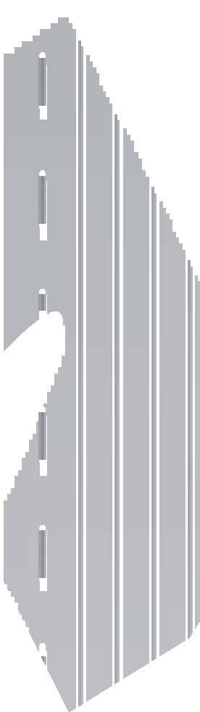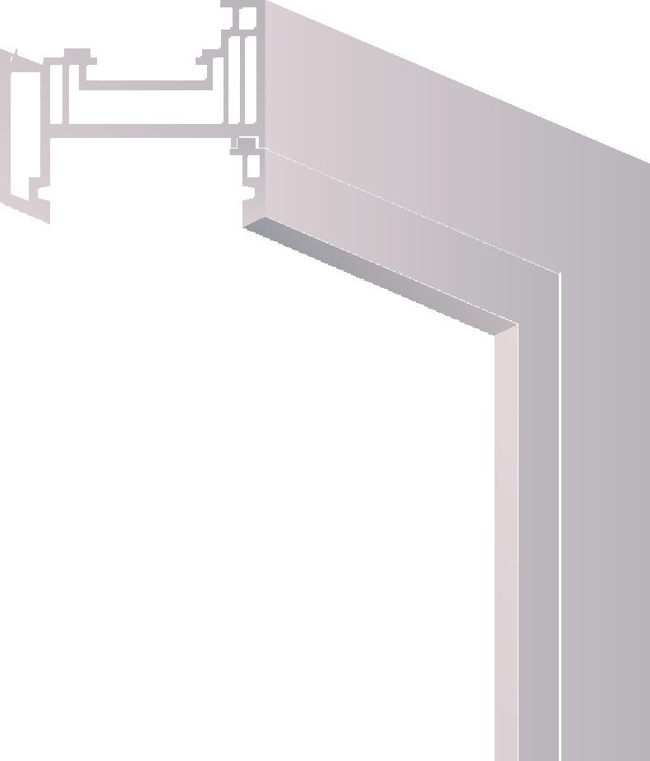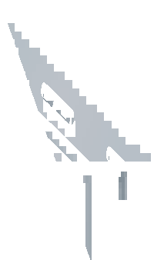Металлопластиковая терморамка
Энергосберегающее стекло с подогревом

ОКНА
СО СВЕРХСПОСОБНОСТЯМИ

X-ONE THERMO:

ЗАЩИТА ОТ НАЛЕДИ

ОБОГРЕВАЕМЫЕ СТЕКЛОПАКЕТЫ

Технические характеристики | Стеклопакет  X-One Thermo | Обычный стеклопакет
 | 4–14Ar–4K зак–14Ar–  4KThermo зак | 4–10–4–10–4
Светопропускание, LT | 63% | 74%
Сопротивление теплопередаче, Ro | 0,9 | 0,47
Температура нагрева | От +25 до +55 °С | Нет
Безопасность | Да | Нет

SECURITY

ОКНА СО СВЕРХСПОСОБНОСТЯМИ
ЗАЩИТА ОТ ВЗЛОМА

РОССИЙСКА Я СТЕКОЛЬНА Я КОМПАНИЯ

ОКНА
СО СВЕРХСПОСОБНОСТЯМИ

X-ONE SECURITY:

ЗАЩИТА ОТ ВЗЛОМА

ВЗЛОМОСТОЙКИЕ СТЕКЛОПАКЕТЫ

Взломостойкие стеклопакеты X-One Security обеспечивают макси- мальную безопасность благодаря внешнему закаленному стеклу-три- плекс с антивандальными и ударо- прочными свойствами. Стеклопа- кеты X-One Security соответствуют классу Р2А.
В дополнение к защитным свой- ствам, стеклопакеты X-One Security обладают специальным энергосбе- регающим покрытием, позволяю- щим сохранять тепло в помещении в 2 раза эффективнее по сравнению с обычным стеклопакетом.

ПОВЫШЕННАЯ
ВЗЛОМОСТОЙКОСТЬ
ПОВЫШЕННАЯ
ЗВУКОИЗОЛЯЦИЯ
СНИЖЕНИЕ
ТЕПЛОПОТЕРЬ
БЕЗ КОНДЕНСАТА И НАЛЕДИ

Безопасность класса Р2А!

Камеры
с аргоном

Взломостойкий триплекс класса защиты Р2А

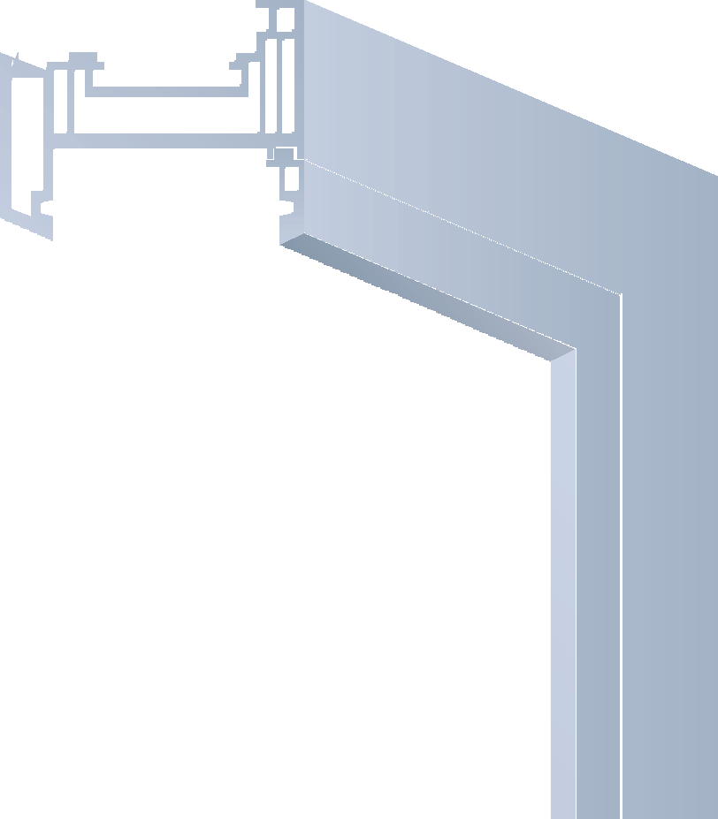Металлопластиковая терморамка
Энергосберегающие стёкла

ОКНА
СО СВЕРХСПОСОБНОСТЯМИ

X-ONE SECURITY:

ЗАЩИТА ОТ ВЗЛОМА

ВЗЛОМОСТОЙКИЕ СТЕКЛОПАКЕТЫ

Технические характеристики | Стеклопакет  X-One Security Plus | Обычный стеклопакет
 | 4зак4зак.2–14Ar– 4И–14Ar–4И | 4–10–4–10–4
Сопротивление теплопередаче, Ro | 1,2 | 0,47
Звукоизоляция, Rw | 37 дБ | 32 дБ
Класс безопасности | Р2А | Нет

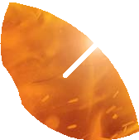
FIRE

ОКНА СО СВЕРХСПОСОБНОСТЯМИ
ЗАЩИТА ОТ ОГНЯ

РОССИЙСКА Я СТЕКОЛЬНА Я КОМПАНИЯ

ОКНА
СО СВЕРХСПОСОБНОСТЯМИ

X-ONE FIRE:

ЗАЩИТА ОТ ОГНЯ

ПОЖАРОСТОЙКИЕ СТЕКЛОПАКЕТЫ

Пожаростойкие стеклопакеты X-One Fire выполняют функцию ба- рьера на пути огня до одного часа— специальное стекло-триплекс препятствует распространению пожара и предотвращает проник- новение огня внутрь помещения.
Технологичная формула стекло- пакета позволяет замедлить распространение возгорания и создает дополнительную защиту от огня и высоких температур во время пожара, при этом обладая повышенной ударопрочностью и взломостойкостью.

ЗАЩИТА ОТ ОГНЯ
ПОВЫШЕННАЯ
ВЗЛОМОСТОЙКОСТЬ
УФ-ФИЛЬТР ВЫСОКОЕ
СВЕТОПРОПУСКАНИЕ

Остановит огонь!

Камера
с аргоном
Огнеупорный триплекс

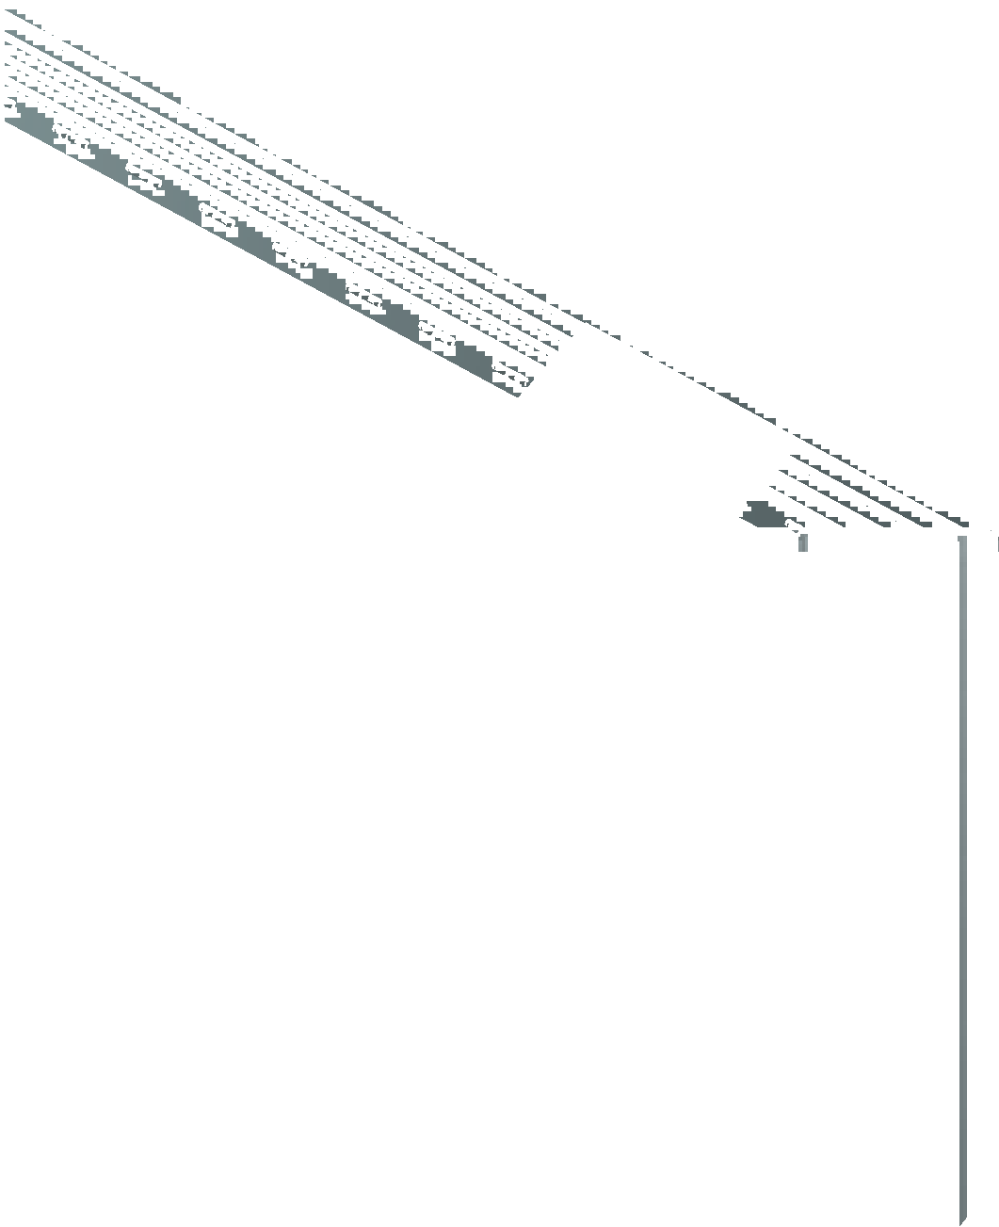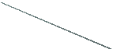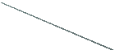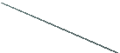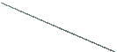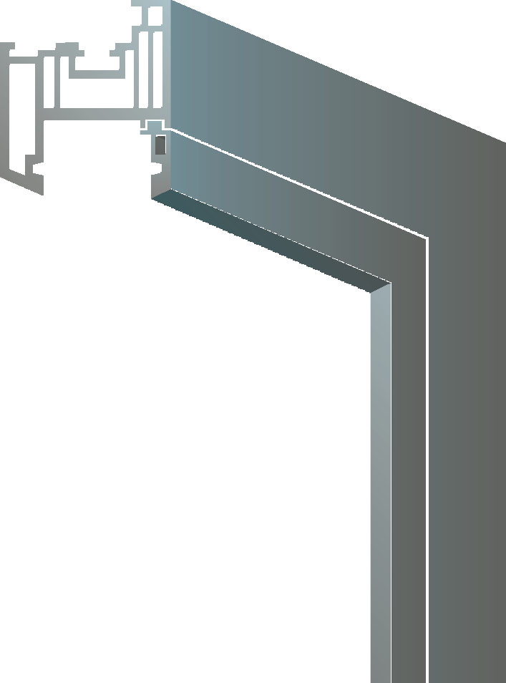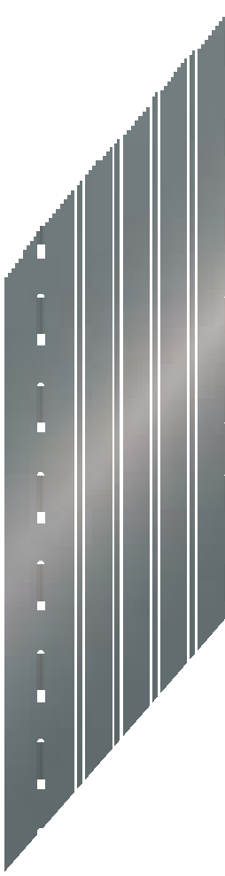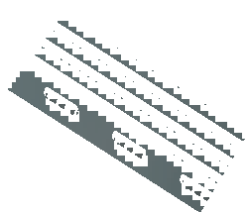
Стальная рамка

Энергосберегающее стекло

ОКНА
СО СВЕРХСПОСОБНОСТЯМИ

X-ONE FIRE:

ЗАЩИТА ОТ ОГНЯ

ПОЖАРОСТОЙКИЕ СТЕКЛОПАКЕТЫ

Технические характеристики | Стеклопакет  X-One Fire | Обычный стеклопакет
 | EW60–18Ar–4И | 4–16–4
Светопропускание, LT | 74% | 80%
Сопротивление теплопередаче, Ro | 0,7 | 0,35
Пожаростойкость | EW 60 | Нет
Безопасность | Да | Нет

SMART

ОКНА СО СВЕРХСПОСОБНОСТЯМИ
ЗАЩИТА
ПРИВАТНОСТИ

РОССИЙСКА Я СТЕКОЛЬНА Я КОМПАНИЯ

ОКНА
СО СВЕРХСПОСОБНОСТЯМИ

X-ONE SMART:

ЗАЩИТА ПРИВАТНОСТИ

УМНЫЕ СТЕКЛОПАКЕТЫ

X- One Smart незаменимы там, где требуется мгновенное со- здание условий полной кон- фиденциальности. Всего одно нажатие кнопки моментально превращает прозрачное стекло в матовое.
Свойства X-One Smart также ока- жутся интересными при создании уникальных интерьеров. В затем- ненном состоянии на стекло воз- можно проецирование изобра- жений и видео высокой яркости и четкости.

ИЗМЕНЯЕМАЯ
ПРОЗРАЧНОСТЬ
ПОВЫШЕННАЯ
ВЗЛОМОСТОЙКОСТЬ
ПОВЫШЕННАЯ
ЗВУКОИЗОЛЯЦИЯ
ПИТАНИЕ ОТ СЕТИ

ВЫСОКОЕ
СВЕТОПРОПУСКАНИЕ
УФ-ФИЛЬТР

Изменение прозрачности в один клик!

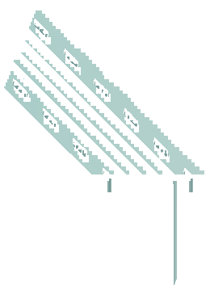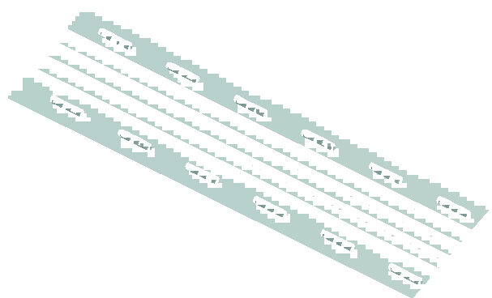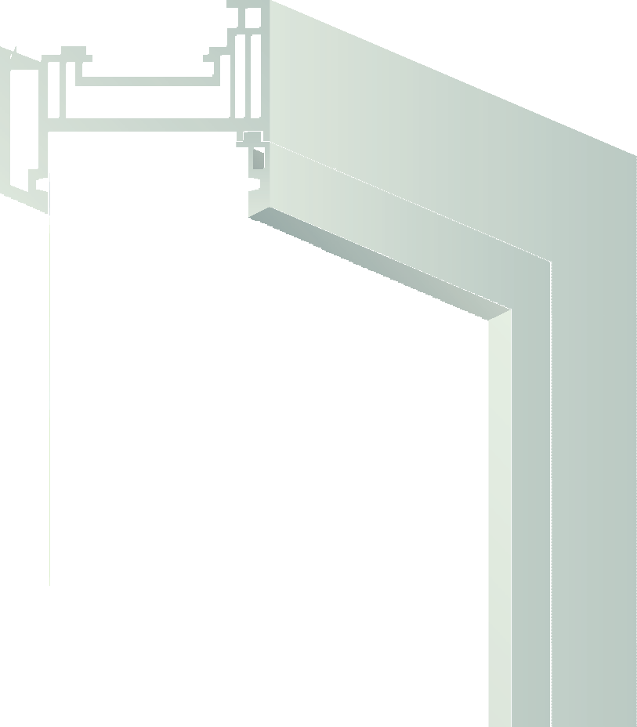

Металлопластиковая терморамка
Взломостойкий триплекс
с изменяемой прозрачностью

ОКНА
СО СВЕРХСПОСОБНОСТЯМИ

X-ONE SMART:

ЗАЩИТА ПРИВАТНОСТИ

УМНЫЕ СТЕКЛОПАКЕТЫ

Технические характеристики | Стеклопакет  X-One Smart | Обычный стеклопакет
 | 4–14–4–14–44.1Smart | 4–10–4–10–4
Светопропускание, LT | 80% (во включенном состоянии) | 74%
Защита от УФ-лучей | 99% | Нет
Конфиденциальность | Да | Нет
Звукоизоляция, Rw | 37 дБ | 32 дБ

DECOR

ОКНА СО СВЕРХСПОСОБНОСТЯМИ
ИНДИВИДУАЛЬНОСТЬ

РОССИЙСКА Я СТЕКОЛЬНА Я КОМПАНИЯ

ОКНА
СО СВЕРХСПОСОБНОСТЯМИ

X-ONE DECOR:

ИНДИВИДУАЛЬНОСТЬ

ДЕКОРАТИВНЫЕ СТЕКЛОПАКЕТЫ

Опция X-ONE Decor может быть применена к любому продукту ли- нейки X-ONE, расширяя визуальные свойства каждого стеклопакета. Высококачественная фотопечать
на стекле с разрешением 720 dpi, декоративная раскладка и стили- зация под витражное остекление позволяют воплотить в жизнь лю- бые дизайнерские замыслы.

ЗАЩИТА
ПРИВАТНОСТИ
ВЫСОКОЕ
КАЧЕСТВО ПЕЧАТИ
ОТЛИЧНАЯ
ЦВЕТОПЕРЕДАЧА

Отражение ваших идей!

Камера
с аргоном
Энергосберегающее стекло

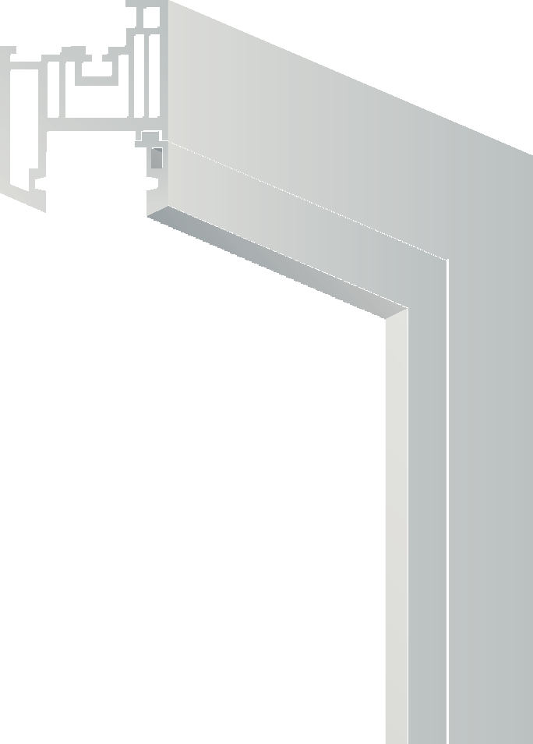
Металлопластиковая терморамка

Стекло
с полноцветной печатью

ОКНА
СО СВЕРХСПОСОБНОСТЯМИ

X-ONE DECOR:

ИНДИВИДУАЛЬНОСТЬ

ДЕКОРАТИВНЫЕ СТЕКЛОПАКЕТЫ

Технические характеристики
Стеклопакет
X-One Decor 4И–20Ar–4Decor
Обычный стеклопакет 4–16 –4

0,35
0,7
Сопротивление теплопередаче, Ro
Индивидуальность Да Нет

WWW.X-ONE.GLASS

